EstateExplorer

**Portal za pronalaženje nekretnina**

**Korisničko uputstvo**

**Verzija 1.0**

Istorija revizija

|  |  |  |  |
| --- | --- | --- | --- |
| **Datum** | **Verzija** | **Opis** | **Autori** |
| 09.06.2023. | 1.0 | Finalna verzija | Aleksa, Anastasija, Filip, Lucija |

Sadržaj

1 Uvod 4

2 Početna stranica portala 4

3 Prijavljivanje korisnika na portal 4

3.1 Registracija novog korisnika 5

3.2 Prijavljivanje već registrovanog korisnika 5

3.3 Dodavanje novih zgrada 6

3.4 Ažuriranje i brisanje dostupnih zgrada 7

4 Kupovina nekretnine 7

5 Rate 8

5.1 Uplaćivanje rata 8

5.2 Administrativni radnik evidentira ratu 9

5.3 Investitor rešava spor 10

6 Upravljanje korisnicima 10

Korisničko uputstvo za EstateExplorer

# Uvod

Primarni cilj Portala za pronalaženje nekretnina je da olakša korisnicima proces pronalaženja i kupovine željene nekretnine. Kroz naš portal, korisnici mogu jednostavno pretraživati dostupne nekretnine i pronaći onu koja im odgovara. Takodje omogućava korisnicima da kreiraju ugovor za nekretninu koju žele da kupe, čime pojednostavljujemo postupak zaključivanja kupoprodajnog ugovora.

Pored toga, naš portal omogućava korisnicima da prate uplaćene rate kako bi bili u toku sa svojim finansijskim obavezama. Ovo pruža korisnicima jednostavan način za praćenje i upravljanje svojim plaćanjima.

Naša misija je da omogućimo korisnicima da brzo i efikasno pronađu nekretninu koju žele, obezbedimo im siguran i transparentan proces kupovine i pružimo im alate za lako praćenje i upravljanje finansijskim obavezama vezanim za njihovu nekretninu. Kroz našu aplikaciju, želimo da korisnicima pružimo jednostavan i intuitivan način za ostvarenje njihovih stambenih potreba.

# Početna stranica portala

Početna stranica portala izgleda kao na sledećoj slici:

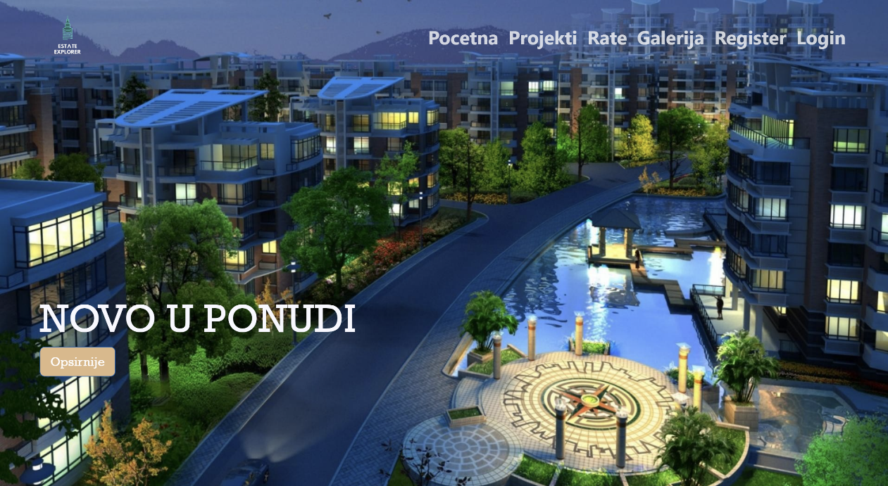

Slika 1 – Početna stranica portala

# Prijavljivanje korisnika na portal

Razlikuju se dva slučaja prijavljivanja na sistem. Prvi je kada se novi korisnik po prvi put prijavi i otvori nalog, tj. pošalje zahtev za registraciju. Drugi slučaj je kada se već postojeći korisnik prijavi da bi vršio zadatke koji su mu omogućeni. Ako se korisnik ne prijavi, on jedino može da dobije pregled osnovnih podataka o portalu (početna stranica) ,informacijama o dostupnim projektima i stanovima.

## Registracija novog korisnika

1. Klikom na *Register* otvara se forma za unos podataka o novom korisniku.
2. Početna stranica prilikom registracije novog korisnika sadrži forme za unos imena, prezimena, e-mail-a i lozinke. Ova polja su obavezna, i posetilac ne može da nastavi sa registracijom ukoliko ih ne unese.

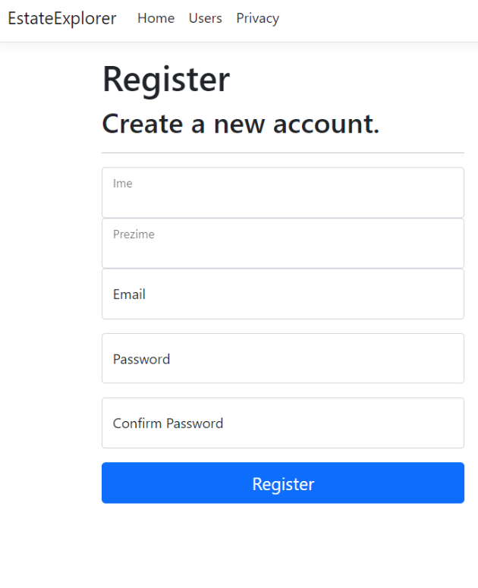

Slika 2 – Početak registracije korisnika

## Prijavljivanje već registrovanog korisnika

1. Klikom na *Login* otvara se forma za unos podataka već registrovanog korisnika.
2. Korisnik upisuje svoje podatke za prijavljivanje (e-mail i lozinka).
3. U zavisnosti od njegovog statusa, ima odredjene privilegije za pristup i rad na sistemu.
4. Odjavljuje se klikom na *Logout.*
5. Stranica za prijavljivanje ima formu kao na sledećoj slici.

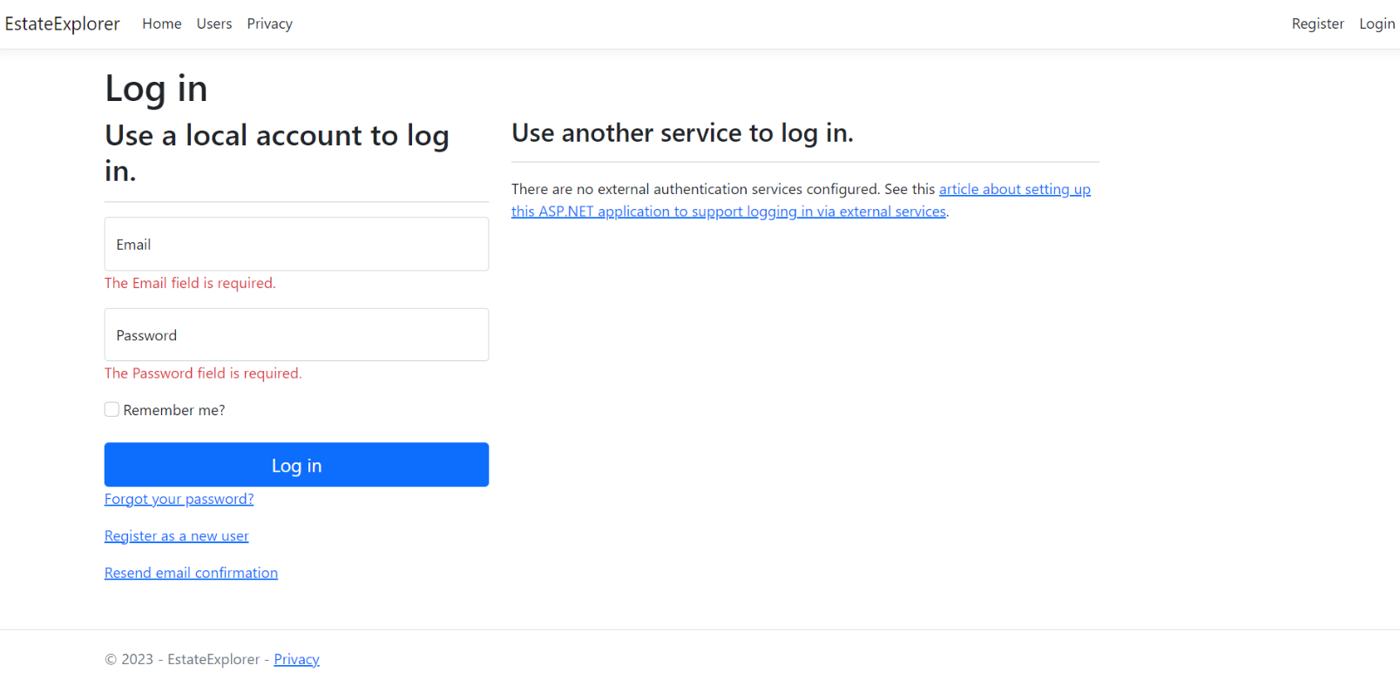

Slika 3 – Registracija korisnika

## Dodavanje novih zgrada

1. Korisnik koji je registrovan kao administrativni radnik, administrator ili investitor može naknadno da dodaje nove zgrade.
2. Korisnik koji ima ulogu *Administrativnog radnika* se prijavljuje na sistem.
3. Klikom na *Projekti* se otvara stranica sa svim dostupnim projektima.
4. Administrativni radnik će onda kliknuti na dugme *Dodaj novu zgradu*.
5. Ulaskom na dugme otvara mu se forma za unos nove zgrade (Slika 4).
6. Nakon unosa klikne na dugme *Pošalji* i otvara mu se nova forma za unos stanova u toj zgradi.
7. Na vrhu te strane imamo 3 dugmeta. Dugme *Dodaj stan* dodaje nov stan u tabelu. Dugme *Obriši stan* obriše selektovane stanove iz tabele. Dugme *Kopiraj* kopira selektovane stanove.
8. Prilikom editovanja tekst polja u tabeli izlaziti sa tab, enter ili esc.
9. Moguće je sortiranje kolona tabele kliktanjem na strelicu koja se pojavi kada se namakne miš na ime kolone.
10. Moguće je sakrivanje nekih kolona kliktanjem na tri tačke i odabirnom opcije *Manage columns*.
11. Moguće je odabrati za neke kolone za tip agregacije za agregacijski red takodje kliktanjem na tri tačcke i odabirom opcije *Aggregation type.*
12. Nakon unosa i stanova, klikne se na dugme *Pošalji* i uspešno će se dodati nova zgrada. 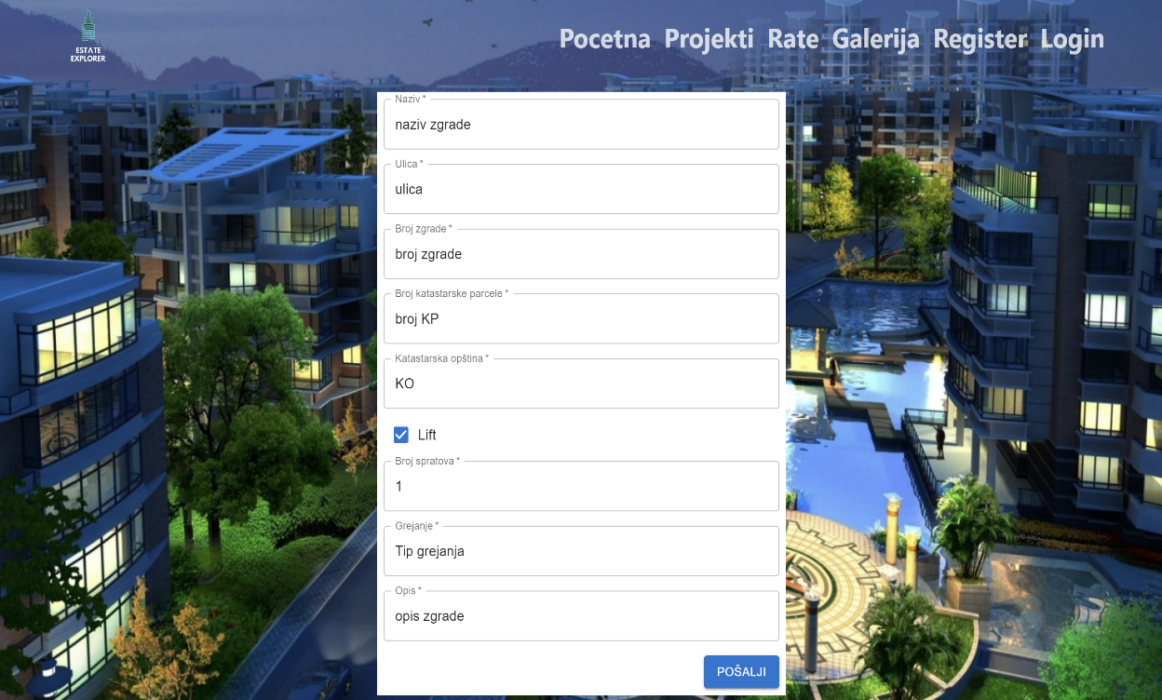

Slika 4 – Forma za dodavanje nove zgrade

## Ažuriranje i brisanje dostupnih zgrada

1. Korisnik koji je registrovan kao administrativni radnik,, administrator ili investitor ima opciju da ažurira i briše postojeće zgrade.
2. Korisnik koji ima ulogu Administrativnog radnika, administrator ili investitorse prijavljuje na sistem.
3. Klikom na *Projekti* se otvara stranica sa svim dostupnim projektima.
4. Iznad svake zgrade korisnik će imati mogućnost brisanja ili ažuriranja odabrane zgrade.
5. Klikom na dugme *Delete* zgrada i stanovi u njoj će se obrisati i strana će se automatski ažurirati.
6. Klikom na dugme *Edit* otvoriće se ista forma kao i za dodavanje zgrada samo što će korisnik sada imati mogućnost ažuriranja željenih informacija.



Slika 5 – Slika *Edit* i *Delete* dugmeta

# Kupovina nekretnine

1. Korisnik koji ima status kupca se prijavljuje na sitstem.
2. Klikom na *Projekti* se otvara stranica sa svim dostupnim projektima.
3. Kupac pronalazi zgradu u kojoj želi da kupi nekretninu i klikom na sliku zgrade se otvara stranica sa svim informacijama o njoj.
4. Na istoj toj strani se nalazi opcija *Kupi stan.* Klikom na sliku korisnik će biti odveden na stranicu sa svim stanovima izabrane zgrade (Slika 6).
5. Korisnik ima opciju filtriranja stanova po broju soba, površini i ceni po kvadratu.
6. Nakon što korisnik odluči koji stan će kupiti, klikom na cenu će ga odvesti na formu za kreiranje ugovora.
7. Nakon popunjavanja svih potrebnih podataka, klikom na dugme *Kreirajte ugovor* izgenerisaće se ugovor i automatski će se otvoriti u novoj stranici.

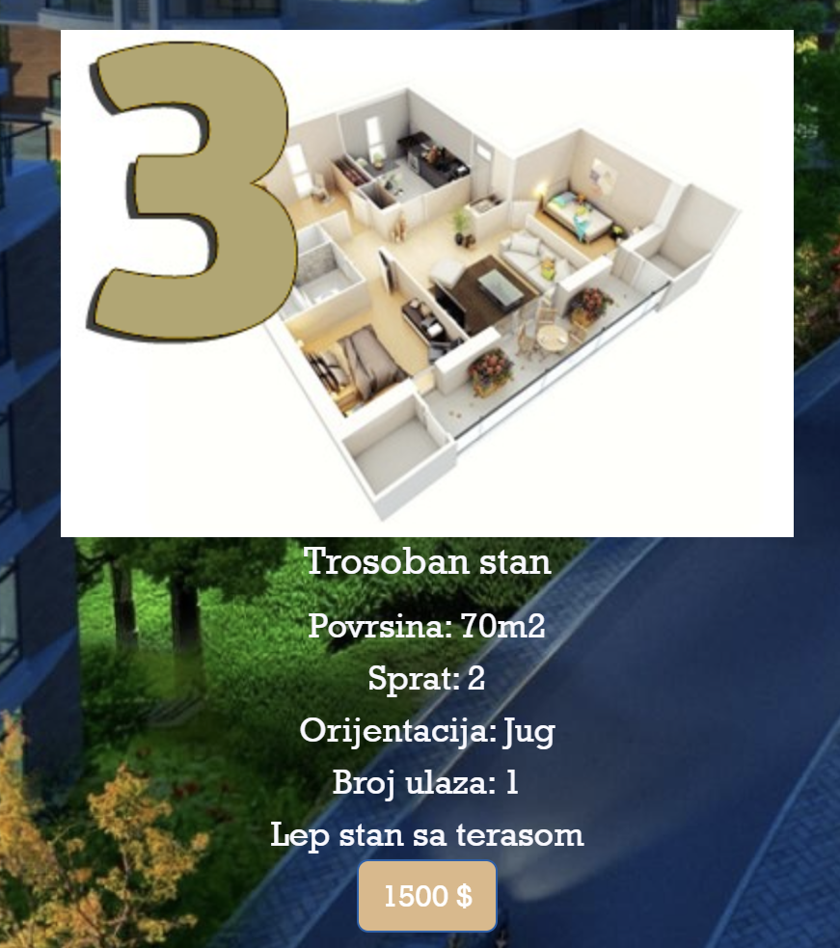

Slika 6 – Slika dostupnog stana sa dugmetom za njegovu kupovinu

# Rate

## Uplaćivanje rata

1. Korisnik bira iz menija opciju *Rate.*
2. Korisniku se prikazuju do sad uplaćene rate.
3. Crveno su oboje rate kod kojih je došlo do spora, narandzasto su obojene rate kod kojih se čeka evidencija administrativnog radnika, a belo su rate kod kojih su uspešno uplaćene rate.
4. Korisnik klikne na dugme *Uplati ratu* i otvara mu se forma za uplatu rata.
5. Korisnik popunjava formu, i ako želi da evidentira ratu klikne na dugme Plati, ako ne želi klikne na dugme *Zatvori*.

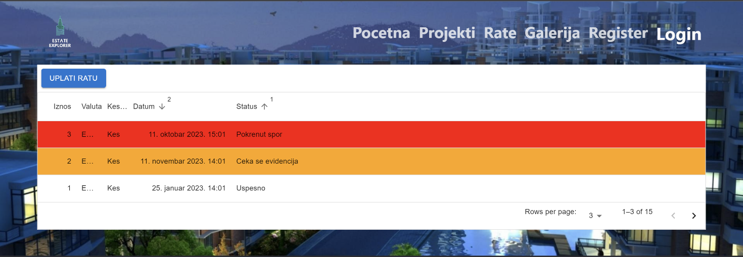

Slika 7 – Slika forme do sad uplaćenih rata

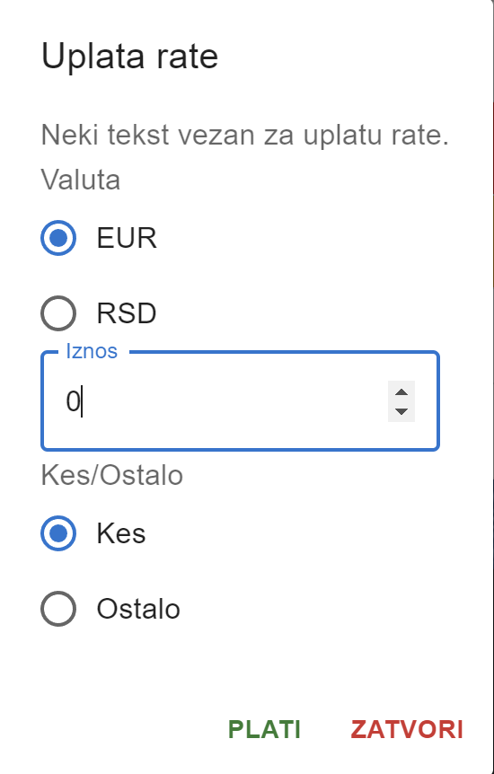

Slika 8– Slika forme uplaćivanja rate

## Administrativni radnik evidentira ratu

1. Korisnik bira iz menija opciju *Rate.*
2. Klikće na dugme *Uplati ratu* u redu rate koje želi da evidentira.
3. Prikazuje mu se ista forma kao za uplatu rate.

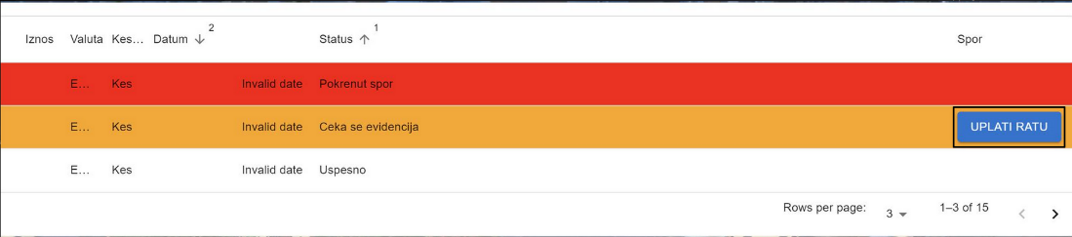

Slika 9 – Slika forme za evidentiranja rate od strane administrativnog radnika

## Investitor rešava spor

1. Korisnik bira iz menija opciju *Rate.*
2. Klikće na dugme *Uplati ratu* u redu rate koje želi da evidentira.
3. Prikazuje mu se ista forma kao za uplatu rate.

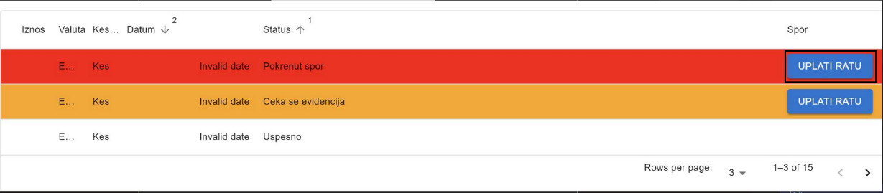

Slika 10 – Slika forme za rešavanje sporova od strane investitora

# Upravljanje korisnicima

1. Korisnik koji ima status administratora prijavljuje se na sistem.
2. Klikom na *Users* otvara se prozor sa listom svih registrovanih korisnika
3. Administrator bira koju će ulogu da dodeli korisniku.

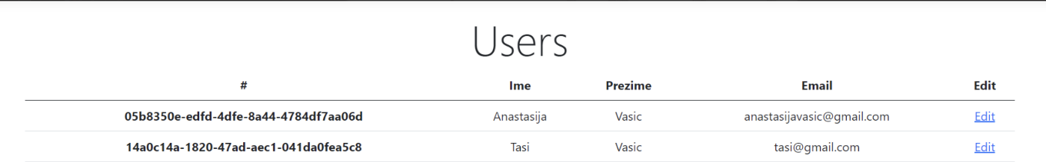

Slika 11 – Prikaz liste registrovanih korisnika

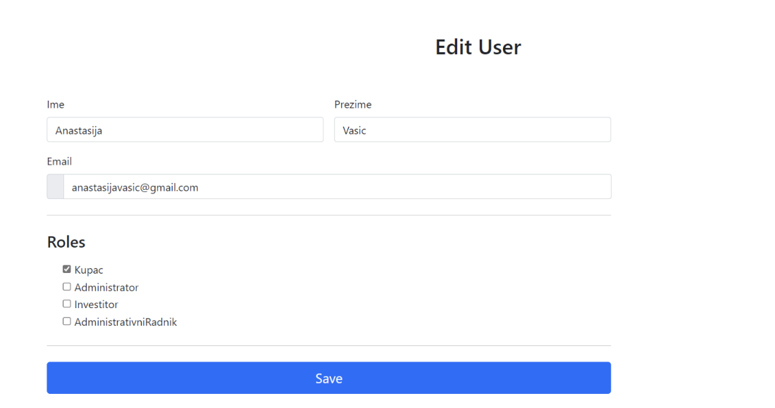

Slika 12 – Slika forme za edit registrovanog korisnika